1. **Proceso: Valoración de Usuario**
   1. **Ficha de Proceso**

|  |  |  |  |
| --- | --- | --- | --- |
| **Número o código**  **de proceso** | PROC-004 | **Proceso** | Valoración de Usuario |
|  |  | **Responsable** | Sistema |
| **Objetivo / Propósito** | Registrar valoraciones y/o comentarios del usuario (conductor o pasajero) con respecto a los otros usuarios con los que viaja con el fin de un futuro mejor emparejamiento pasajero/conductor. |  |  |
| **Frecuencia** | Este proceso se realiza cada vez que se realiza un nuevo viaje. |  |  |

|  |  |  |  |
| --- | --- | --- | --- |
| **Identificador** | **Actividad** | **Datos de Entrada** | **Datos de Salida** |
| 1 | Confirmación de los usuarios del viaje | Usuarios que inicien el viaje | Disponibilidad de calificar a determinado usuario |
| 2 | Disponibilidad de Calificación | Notificación de la disponibilidad | Usuarios con los que viaja |
| 3 | Calificar a los usuarios del viaje | Calificación del usuario | --------- |
| 4 | Registro de la calificación | Calificación confirmada del usuario | --------- |

* 1. **Diagrama del Proceso**

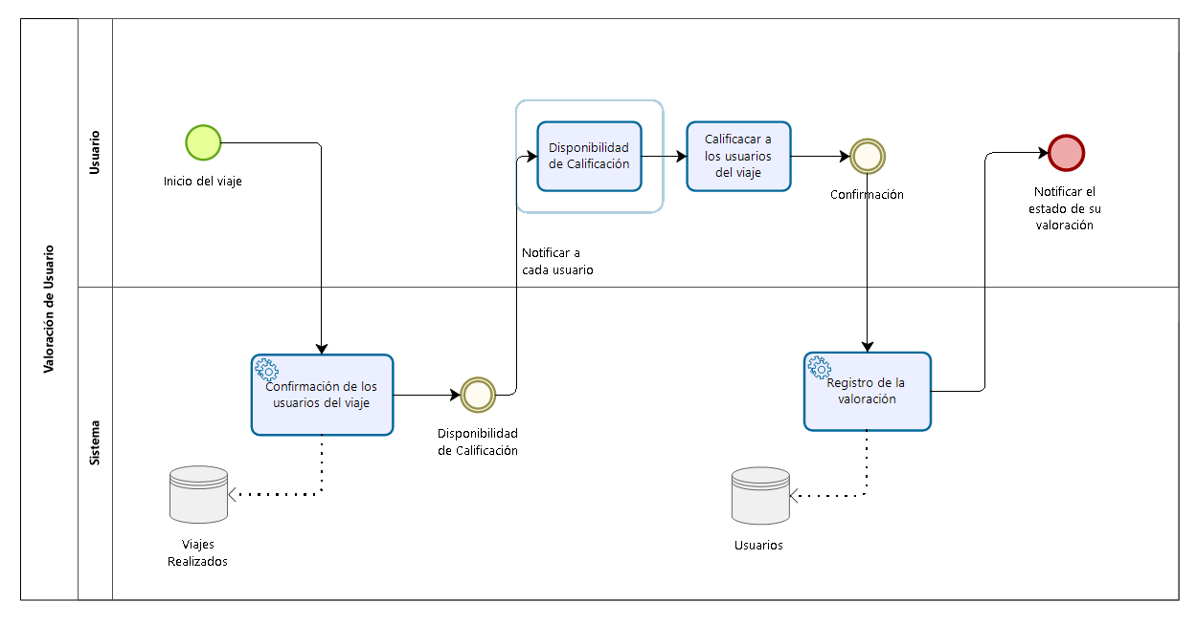

* 1. **Descripción de Actividades**

|  |  |  |  |  |
| --- | --- | --- | --- | --- |
| **ID** | **Actividad** | **Descripción** | **Rol** | **Tipo** |
| 1 | Confirmación de los usuarios del viaje | Una vez inicie el viaje, el sistema valida los usuarios que pertenecen a determinado viaje para su futura calificación. | Sistema | Automático |
| 2 | Disponibilidad de Calificación | Se recibe una notificación de la disponibilidad de calificar, junto con los usuarios con los que viaja (conductor y otros pasajeros). | Usuario | Automático |
| 3 | Calificar a los usuarios del viaje | El usuario califica a determinado usuario con el que viaja, ya sea conductor u otro pasajero. | Usuario | Manual |
| 4 | Registro de la calificación | El sistema procede a registrar las calificaciones en la base de datos. | Sistema | Automático |